**Глава 2. ПРОЕКТИРОВАНИЕ ИНФОРМАЦИОННОЙ СИСТЕМЫ**

**2.1 Информационно-логическая модель**

Анализ предметной области, проведенный в Главе 1, позволяет выделить в ней следующие информационные объекты (рисунок 2.1).

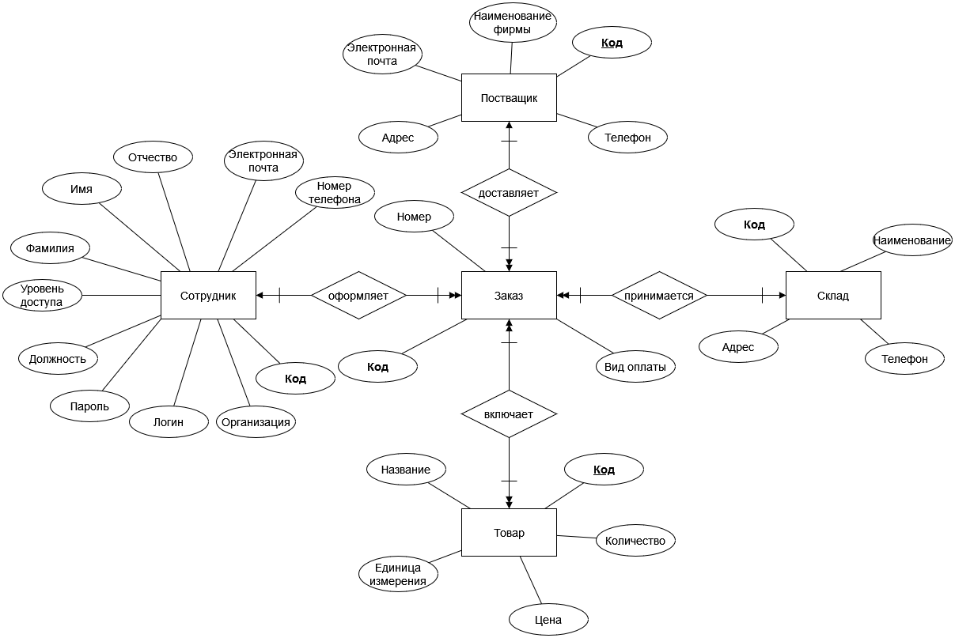

Рисунок 2.1 – Информационные объекты предметной области

Сотрудники идентифицируются по коду. В ИС также фиксируются уровень доступа, должность, логин, пароль, фамилия, имя, отчество, электронная почта, номер телефона, организация.

Поставщики идентифицируются по коду. В ИС также фиксируются электронная почта, адрес организации, телефон.

Заказы идентифицируются по коду. В ИС также фиксируются номер, вид оплаты.

Товары идентифицируются по коду. В ИС также фиксируются название, количество, единица измерения, цена.

Склады идентифицируются по коду. В ИС также фиксируются наименование, адрес, телефон.